DESCRIPTIF PLANCHER ISOLANT HOURDIS POLYSEAC + DALLE FLOTTANTE

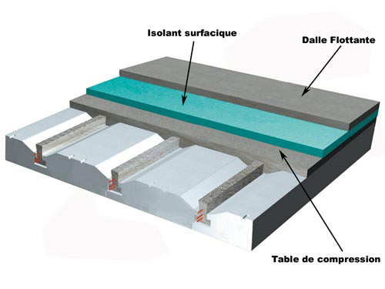

|  |
| --- |
| *Descriptif* |
| Les planchers seront constitués par un montage type SEAC ou similaire composé de poutrelles en béton précontraint et d'entrevous isolants type Polyseac ou similaire.  La dalle de compression sera coulée en béton de classe de résistance minimale C25/30 armé d'un treillis soudé. Le surfaçage à la taloche sera particulièrement soigné pour recevoir l'isolant surfacique. Pour l'arase de sol, l'entrepreneur devra tenir compte des différents revêtements de sol. Dimensionnement du plancher suivant le cahier des charges de SEAC. |

